Лабораторная работа 7
ИЗМЕРЕНИЕ ДОБРОТНОСТИ ОБЪЕМНОГО РЕЗОНАТОРА
Одной из основных, измеряемых на сверхвысоких частотах, характеристик объемных резонаторов является специальный энергетический параметр – добротность $Q$, определяемая, как и для всякой другой колебательной системы, через полную запасенную энергию и мощность потерь в стенках и среде заполняющей объем резонатора.
Если резонатор с хорошо проводящими стенками не имеет связи с внешними устройствами и не излучает вовне и если вследствие начального толчка (флуктуации) в нем возникли свободные колебания с частотой $ω$, то в дальнейшем они будут затухать. Однако отношение энергии потерь за период ($W_{пот}$) к запасенной в резонаторе энергии ($W_{зап}$) будет постоянно, т. е.
$$\frac{W_{пот}}{W_{зап}}=\frac{2∙π∙P_{пот}}{ω∙W_{зап}}=\frac{2∙π}{Q_{0}}=const,$$
где величина $Q_{0}$ называется собственной добротностью, $P_{пот}$ – мощность потерь в резонаторе за период высокочастотных колебаний. Таким образом, собственная добротность резонатора есть
$$Q_{0}=\frac{ω∙W_{зап}}{P_{пот}}. (1)$$
Очевидно, каждому виду свободных колебаний резонатора, характеризуемому частотой $ω_{0_{k}}$, соответствует и свое значение добротности ${Q_{0}}_{k}$. Следует отметить, что такое определение верно лишь при сравнительно малых потерях и когда в спектре собственных колебаний резонатора нет связанных видов.
Если резонатор связан с внешним устройством, то потеря энергии происходит и во внешней цепи. Соответственно вводится понятие нагруженной $Q_{н}$и внешней $Q_{вн}$ добротностей:
$$Q_{н}=\frac{ω∙W_{зап}}{P_{пот}+P_{вн}} ; (2)$$
$$Q_{вн}=\frac{ω∙W_{зап}}{P_{вн}}, (3)$$
где $P_{вн}$ – мощность потерь во внешней цепи за период высокочастотных колебаний. Очевидна и связь всех трех величин:
$$\frac{1}{Q_{н}}=\frac{1}{Q_{0}}+\frac{1}{Q_{вн}}. (4)$$
Если ввести понятие коэффициента связи $β$ с внешней цепью как отношение потерь во внешней цепи к потерям в самом резонаторе, т. е.
$$β=\frac{P_{вн}}{P_{пот}}=\frac{Q_{0}}{Q_{вн}}, (5)$$
то
$$Q_{н}=\frac{Q_{0}}{1+β}. (6)$$
Как правило, резонатор связан с несколькими внешними цепями, например, с возбуждающим генератором ($β_{1}$) и с одной или несколькими измерительными цепями ($β_{2}$, $β_{3}$, $β_{4}$, …). В этом случае нагруженная добротность вычисляется по формуле
$$Q_{н}=\frac{Q_{0}}{1+β_{1}+β_{2}+β_{3}+β_{4}+⋯}. (7)$$
Обычно, для того чтобы увеличить нагруженную добротность, приблизить ее значение к величине $Q_{0}$, стремятся уменьшить коэффициенты связи $β_{k}$.
Связь с внешними устройствами осуществляется при помощи специальных элементов. Наиболее распространенными из них являются штыри, петли и отверстия (щели) (см. рис. 1).

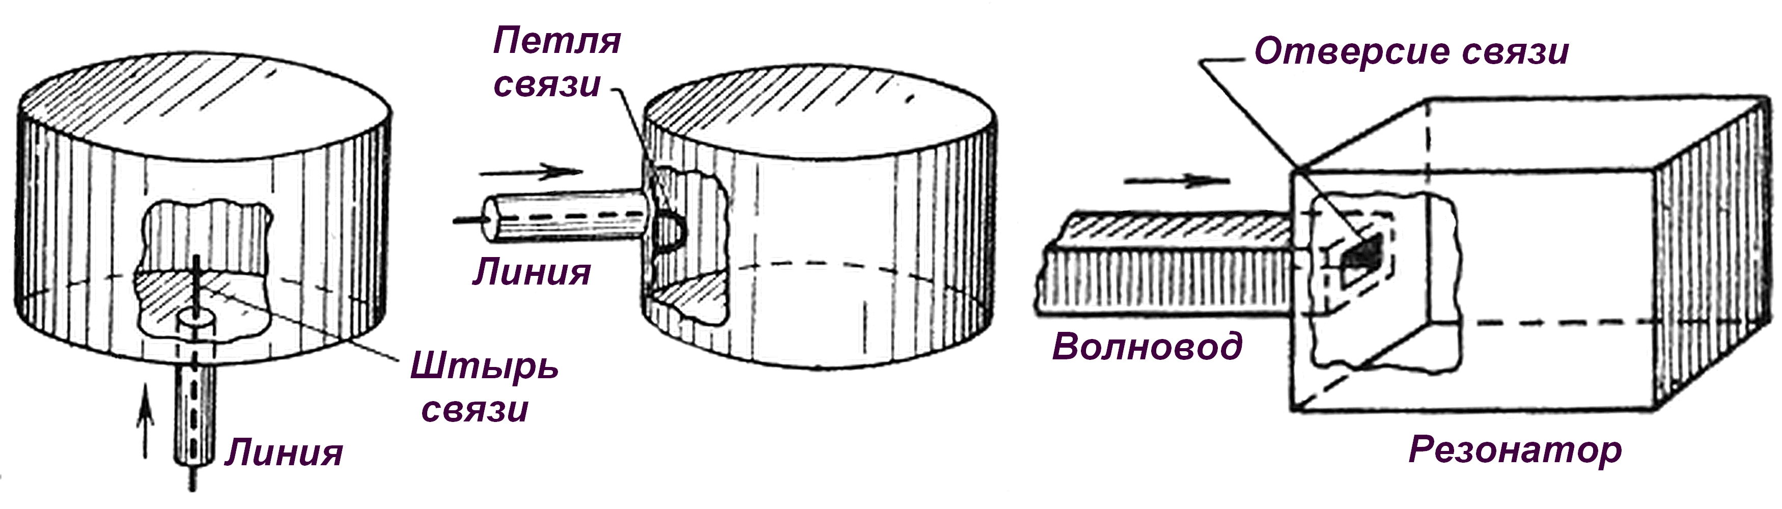
Рис.1. Возбуждение резонаторов.

Все указанные элементы связи, при соблюдении ряда условий, могут быть использованы для эффективного возбуждения в резонаторе заданного типа колебания. Поэтому выбор в пользу того или другого элемента связи осуществляется по сугубо практическим соображениям.

Методика измерений
В настоящей работе рассматриваются амплитудные методы измерения добротности объемных резонаторов. Широкое распространение получили два из них: первый – по зависимости коэффициента передачи от частоты (резонатор включен в тракт как четырехполюсник и имеет два элемента связи); второй – по зависимости коэффициента отражения от резонатора (или КСВН) от частоты (резонатор включен как двухполюсник, т. е. как оконечная нагрузка и имеет только один элемент связи с линией передачи).
Для реализации первого метода измерения можно воспользоваться схемой, изображенной на рис. 2. Генератор сигнала, развязанный от реакции нагрузки посредством аттенюатора, соединен с резонатором. К выходу резонатора присоединен детектор, ток которого измеряется индикатором (для определённости на рис. 2 элементы связи в резонаторе показаны как петлевые элементы). В случае, когда другие моды колебаний достаточно удалены по частоте от исследуемой возбуждаемая амплитуда колебаний в резонаторе пропорциональна множителю $\frac{1}{1+iQ_{н}X}$, где $X=\frac{f}{f_{0}}-\frac{f_{0}}{f}$ – обобщённая раcстройка. Изменяя частоту генератора, снимают кривую коэффициента передачи. Типовая зависимость коэффициента передачи от частоты приведена на рис. 3.
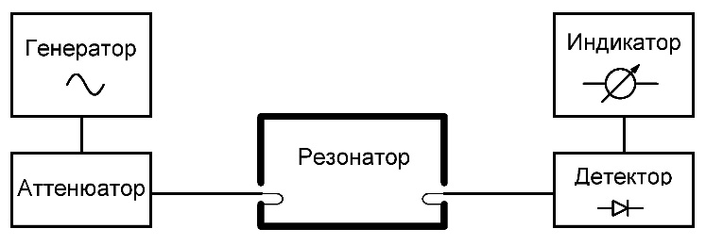
Рис. 2 Блок-схема для измерения коэффициента передачи через резонатор.
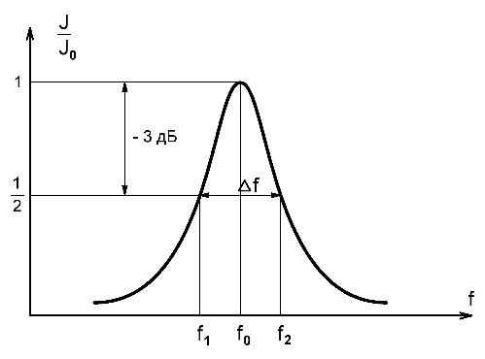
Рис. 3. Зависимость тока детектора от частоты.
При квадратичной характеристике детектора, границы полосы пропускания $f_{1}$ и $f_{2}$ определяются по уровню 0.5 от максимального значения тока детектора (см. рис.3). Нагруженная добротность резонатора вычисляется по формуле
$$Q_{н}=\frac{f_{0}}{f_{2}-f_{1}}. (8)$$
Второй способ изменения нагружённой добротности основан на определении зависимости от частоты коэффициента стоячей волны или коэффициента отражения от резонатора. Резонатор при этом включен в тракт как двухполюсник, т. е. как оконечная нагрузка.
Блок-схема измерений для этого способа приведена на рис. 4. Для наглядности в качестве измерителя КСВН показана измерительная линия. На рис. 5 приведена типовая зависимость КСВН от частоты в близи возбуждаемой моды колебаний в резонаторе.
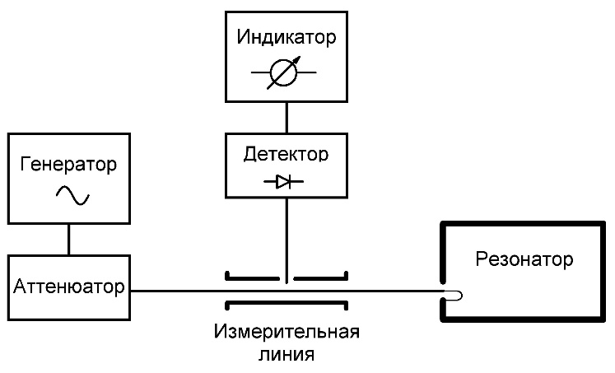
Рис. 4 Блок-схема для измерения коэффициента отражения от резонатора.
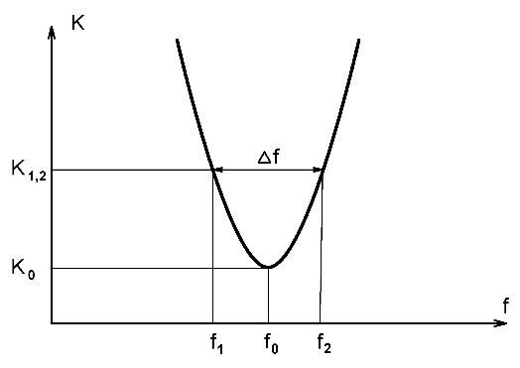
Рис. 5. Зависимость КСВН от частоты
Частоты f₁ и f₂ в этом случае определяются по уровню КСВН, вычисляемому по формуле
$$K_{1,2}=\frac{1+K_{0}+\sqrt{1+K_{0}^{2}}}{1+K_{0}-\sqrt{1+K_{0}^{2}}}, (9)$$
где $K_{0}$ – значение КСВН на резонансной частоте $f_{0} (см. рис. 5).$ Нагруженная добротность находится с помощью формулы (8).
Как указывалось, выше, помимо использования коэффициента стоячей волны для измерения нагруженной добротности резонатора так же можно использовать коэффициент отражения от резонатора. Методика измерения при этом не меняется. В случае использования коэффициента отражения уровень, по которому определяются частоты f₁ и f₂ вычисляется по формуле
$$\left|Γ_{1,2}\right|=\sqrt{\frac{1+{\left|Γ_{0}\right|}^{2}}{2}}, (10)$$
где $\left|Γ_{0}\right|$ – значение коэффициент отражения от резонатора на резонансной частоте $f_{0}$. Далее следует воспользоваться формулой (8).
Измерив нагруженную добротность $Q_{н}$, можно подсчитать и собственную добротность резонатора величина $Q_{0}$, используя соотношение
$$Q_{0}=Q_{н}∙\left(1+β\right), (11)$$
где $β$ – коэффициент связи резонатора с внешней цепью. Причем
$β= K_{0}$, если $β> 1 (12)$
(связь больше критической), и
$β= 1/{K_{0}}$, если $β< 1 (13)$
(связь ниже критической).
Установить характер связи можно следующим образом. Если при уменьшении связи величина $K_{0}$ падает, то связь больше критической и тогда используется равенство (11). Если же при уменьшении связи величина K₀ растет, то это соответствует варианту, определяемому равенством (12). Менять коэффициент связи $β$ можно, например, изменяя глубину погружения в резонатор петлевого или штырьевого элементов связи (см. рис. 1).
В настоящее время существует ряд специализированных приборов, позволяющих проводить выше описанные измерения в автоматическом режиме. В качестве такого прибора, в данной лабораторной работе предлагается использовать анализатор цепей векторный АКИП-6604/1 (см. рис. 6). Данный прибор помимо анализа коэффициента передачи, коэффициента отражения и КСВН позволяет провести анализ цепей с использованием диаграммы Смита. В нашем случае это может помочь в установлении характера связи с резонатором без проведения дополнительных измерений.
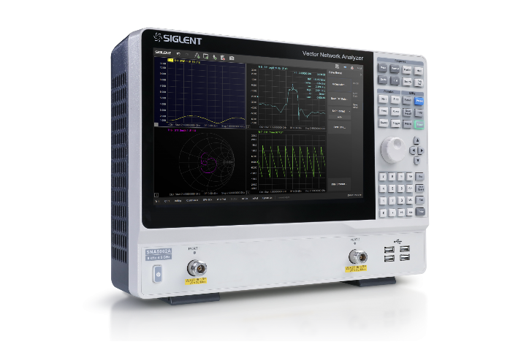
Рис. 6. Анализатор цепей векторный АКИП-6604/1.
Исследуемый резонатор представляет собой цилиндрическую полость диаметром 140 мм и высотой 60 мм и состоит из обечайки 1, двух торцевых крышек 2, четырех стягивающих шпилек 3 (см. рис. 7). Материал, из которого изготовлены стенки резонатора – дюралюминий Д16Т. Для связи резонатора с внешними устройствами предусмотрено четыре отверстия диаметром 10 мм. Два из них расположены на оси резонатора, а оставшиеся два – на обечайке резонатора. Снаружи эти отверстия «закрыты» цанговыми зажимами 4 (см. рис. 7).
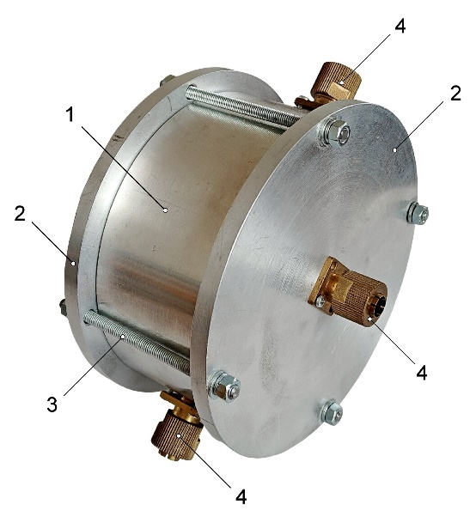
Рис. 7. Исследуемый резонатор: 1 – обечайка, 2- торцевая крышка резонатора, 3 – стягивающая шпилька, 4 – цанговый зажим для крепления элементов связи.
На рисунке 8 приведены элементы связи, представляющие собой коаксиальные линии нагруженные с одной стороны стандартным байонетным ВЧ-разъёмом, а с другой либо штырем, либо петлей. Применение цангового зажима позволяют легко устанавливать, менять элемент связи (петлевой или штырьевой) и при этом также легко можно менять глубину его погружения в резонатор (величину связи), а при необходимости и вращать его (см. рис. 9).
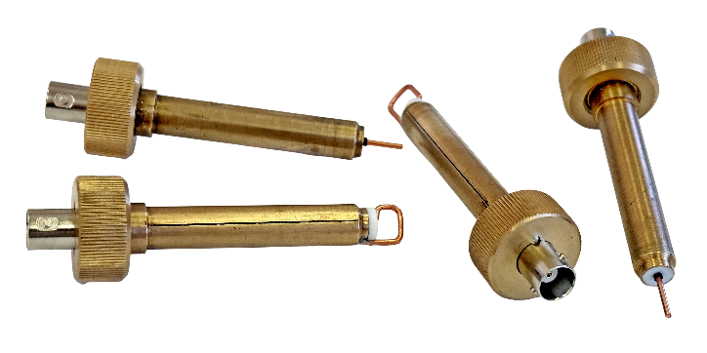
Рис. 8. Петлевые и штырьевые элементы связи.
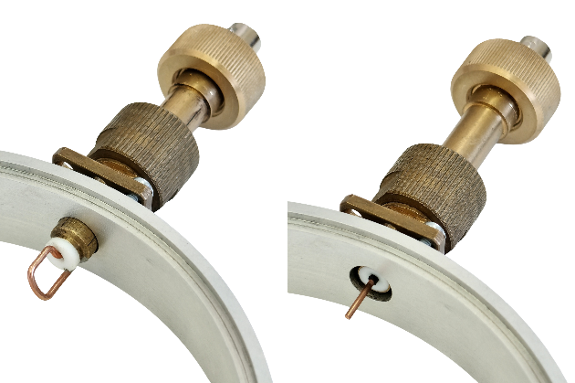
Рис. 9. Варианты расположения элементов связи внутри резонатора.

Подготовка к измерениям
- Для исследуемого резонатора (см. рис. 7) используя Приложение А рассчитать собственные частоты колебаний $E_{010}$, $E_{110}$,$E_{011}$, $H_{111}$, $H_{211}$,$H_{011}$. Из предложенного выше набора выбрать тип колебаний, для которого будут проводиться измерения добротности. Выбор согласовать с преподавателем.
- Для выбранного типа колебаний качественно изобразить структуру электромагнитного поля в резонаторе. Далее опираясь на полученные результаты определится с типом элементов связи и местами их установки. Ранее уже указывалось, что конструкцией резонатора предусмотрено четыре места возможной установки элементов связи.
- Ознакомиться с техническим описанием и инструкцией по эксплуатации векторного анализатора цепей АКИП-6604/1. Для этого, например, можно нажать расположенную на передней панели кнопку «Help», и далее следовать инструкциям на экране прибора.

Измерение добротности по частотной зависимости коэффициента передачи.
- Собрать схему для измерения коэффициента передачи через резонатор. Одна из возможных схем подключения исследуемого резонатора к анализатору цепей приведена на рис. 10. В данном случае резонатор включен в тракт как четырехполюсник и имеет два элемента связи с резонатором. Места расположения элементов в резонаторе связи и их тип определяется типом возбуждаемого колебания и были определены ранее при выполнении п. 2 § Подготовка к измерениям. Соединение элемента связи с соответствующим портом анализатора осуществляется при помощи гибкого коаксиального кабеля.
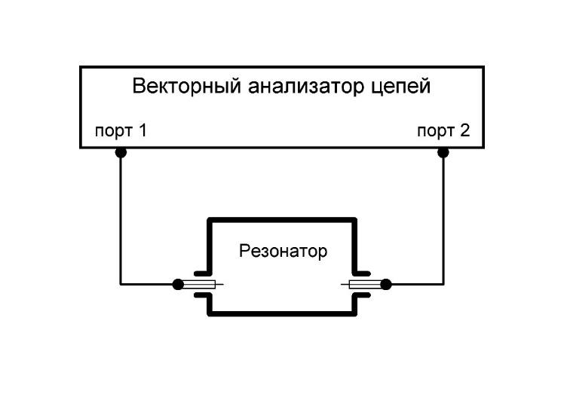
Рис. 10. Схема подключения исследуемого резонатора к анализатору цепей для измерения коэффициента передачи через него.
- Для получения на экране прибора резонансной кривой необходимо сначала активировать режим измерения $S$-параметров, а далее выбрать измерение либо $S_{21}$ либо $S_{12}$. В разделе FORMAT необходимо активировать опцию LogMag. Это позволяет выводить на экран прибора в логарифмическом масштабе модуль коэффициента передачи. Предварительно частотный диапазон можно определить исходя из данных полученных в п. 1, § Подготовка к измерениям.
- Меняя величину связи с внешними с устройствами путем изменения глубины погружения в резонатор элементов связи (для петлевого элемента доступно еще и его вращение вокруг своей оси) получить резонансную кривую пригодную для проведения измерений добротности.
- Провести измерения добротности резонатора используя формулу (8).
- Используемый анализатор цепей АКИП-6604/1 позволяет проанализировать измеряемый коэффициент передачи и в автоматическом режиме определять полосу пропускания, добротность, частоты и т. д. Найти и активировать этот режим.
- Предложите мероприятия, которые позволят измерить собственную добротность резонатора данным методом.
- Провести измерения собственной добротности резонатора.

Измерение добротности по частотной зависимости коэффициента стоячей волны при отражении от резонатора.
- Собрать схему для измерения коэффициента стоячей волны при отражении от резонатора Одна из возможных схем подключения резонатора к анализатору цепей приведена на рис. 11. В данном случае резонатор включен как двухполюсник, т. е. как оконечная нагрузка и имеет только один элемент связи с линией передачи. Место расположения в резонаторе элемента связи и его тип определяется типом возбуждаемого колебания и было определено ранее при выполнении п. 2 § Подготовка к измерениям. Соединение элемента связи с портом анализатора осуществляется при помощи гибкого коаксиального кабеля. Для определенности резонатор подключен к порту 1.
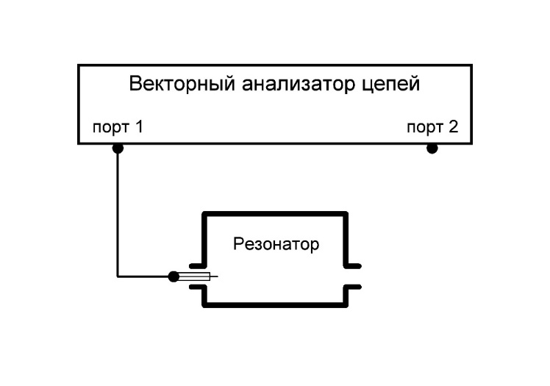
Рис. 11. Схема подключения исследуемого резонатора к анализатору цепей для измерения КСВН от него.
- Для активации режима измерения коэффициента стоячей волны необходимо сначала включить измерения $S$-параметров, далее выбрать измерение $S_{11}$ (в случае подключения резонатора, например, к порту 2 – измерение $S_{22}$). В разделе FORMAT необходимо активировать опцию SWR. Предварительно частотный диапазон можно определить исходя из данных полученных в п. 1 § Подготовка к измерениям.
- Провести калибровку задействованного порта анализатора цепей с учетом кабеля соединяющего этот порт с исследуемым резонатором. Для этого, например, можно нажать расположенную на передней панели кнопку «Cal», и далее следовать инструкциям на экране прибора. В процессе работы может потребоваться изменить частотный диапазон. В общем случае это означает, что требуется провести калибровку заново.
- Получить на экране прибора кривую для КСВН. Меняя величину связи резонатора с внешней цепью путем изменения глубины погружения в резонатор элемента связи (для петлевого элемента доступно еще и его вращение вокруг своей оси) выставить значение $K_{0}=4$. Далее по формуле (9) вычислить величину $K_{1,2}$ и определить границы полосы пропускания $f_{1}$ и $f_{2}$ соответствующие значению $K_{1,2}$. Также необходимо определить значение резонансной частоты $f_{0}$. По формуле (8) рассчитать нагруженную добротность.
- Для выше проведенных измерений рассчитать собственную добротность резонатора воспользовавшись формулой (11). Для этого необходимо ещё определить величину коэффициент связи резонатора с внешней цепью $β$. Для определения $β$ сначала необходимо определить характер связи резонатора с внешней цепью (связь выше или ниже критической). Например, это можно сделать путем изменения в небольших пределах глубины погружения в резонатор элемента связи. В зависимости от характера связи определение величины $β$ проводится либо по формуле (12), либо по формуле (13).
- Провести измерения собственной добротности резонатора для случая когда $K_{0}=1$ и $β=1$ (критическая связь).
Контрольные вопросы
- Дать определение собственной и нагруженной добротности резонатора.
- Какие простейшие типы колебаний имеют место в цилиндрическом резонаторе? Структура их полей. Что объединяет колебания $E_{010}$, $E_{110}$,$E_{011}$, $H_{111}$, $H_{211}$,$H_{011}$.
- Возбуждение объёмного резонатора при помощи: петлевого элемента связи, штырьевого элемента связи, щелевого элемента связи. Принцип действия. Условия необходимые для эффективного возбуждения заданных колебаний.
- Влияние элементов связи на резонансную частоту возбуждаемых колебаний в объёмном резонаторе.
- Эквивалентная схема объёмного резонатора на сосредоточенных элементах. Условия применения.
- Описать методику измерений добротности резонатора в данной работе и указать ее достоинства и недостатки.
- Объясните с физической точки зрения, что такое критическая связь. Как на диаграмме Смита должна выглядеть критическая связь.
Библиографический список
Вайнштейн Л. А. Электромагнитные волны. М., 1970.
Гинзтон Э. Л. Измерения на сантиметровых волнах. М., 1960
Калинин В. И., Герштейн Г. М. Введение в радиофизику. М., 1957.
Лебедев И. В. Техника и приборы СВЧ. М., 1970.
Милованов О. С., Собенин Н. П. Техника сверхвысоких частот. М., 1980.
Никольский В. В. Электродинамика и распространение радиоволн. М., 1973.
Тишер Ф. Техника измерений на сверхвысоких частотах. М., 1963.

ПРИЛОЖЕНИЕ А
ЦИЛИНДРИЧЕСКИЙ ОБЬЕМНЫЙ РЕЗОНАТОР.
Для колебаний вида $E_{nim}$ в цилиндрическом резонаторе компоненты электромагнитного поля описываются формулами:
$E_{z}= A ∙ J_{n}\left(\frac{ν_{ni}}{a}r\right)∙\cos\left(n φ\right)∙\cos\left(\frac{m π}{h}z\right),$
$E_{φ}= A∙\frac{m π}{h}∙{\left(\frac{a}{ν_{ni}}\right)}^{2}∙\frac{n}{r}∙J_{n}\left(\frac{ν_{ni}}{a}r\right)∙\sin\left(n φ\right)∙\sin\left(\frac{m π}{h}z\right),$
$E_{r}=-A∙\frac{m∙π}{h} ∙ \frac{a}{ν_{ni}} ∙ J_{n}^{'}\left(\frac{ν_{ni}}{a}r\right) ∙ \cos\left(n φ\right)∙\sin\left(\frac{m π}{h}z\right),$
$H_{z}= 0$
$H_{φ}=-iA∙\frac{1}{Z_{c}}∙\sqrt{{\left(\frac{ν_{ni}}{a}\right)}^{2}+{\left(\frac{m π}{h}\right)}^{2}} ∙ \frac{a}{ν_{ni}} ∙ J_{n}^{'}\left(\frac{ν_{ni}}{a}r\right) ∙ \cos\left(n φ\right)∙\cos\left(\frac{m π}{h}z\right),$
$H_{r}= -iA∙\frac{1}{Z_{c}}∙\sqrt{{\left(\frac{ν_{ni}}{a}\right)}^{2}+{\left(\frac{m π}{h}\right)}^{2}}∙{\left(\frac{a}{ν_{ni}}\right)}^{2}∙\frac{n}{r}∙J_{n}\left(\frac{ν_{ni}}{a}r\right)∙\sin\left(n φ\right)∙\cos\left(\frac{m π}{h}z\right)$.
Для колебаний вида $H_{nim}$ в цилиндрическом резонаторе компоненты электромагнитного поля описываются формулами:
$H_{z}= A ∙ J_{n}\left(\frac{θ_{ni}}{a}r\right)∙\cos\left(n φ\right)∙\sin\left(\frac{m π}{h}z\right),$
$H_{φ}= -A∙\frac{m π}{h}∙{\left(\frac{a}{θ_{ni}}\right)}^{2}∙\frac{n}{r}∙J_{n}\left(\frac{θ_{ni}}{a}r\right)∙\sin\left(n φ\right)∙\cos\left(\frac{m π}{h}z\right),$
$H_{r}= A∙\frac{m∙π}{h} ∙ \frac{a}{θ_{ni}} ∙ J_{n}^{'}\left(\frac{θ_{ni}}{a}r\right) ∙ \cos\left(n φ\right)∙\cos\left(\frac{m π}{h}z\right),$
$E_{z}= 0$
$E_{φ}=iA∙Z_{c}∙\sqrt{{\left(\frac{θ_{ni}}{a}\right)}^{2}+{\left(\frac{m π}{h}\right)}^{2}} ∙ \frac{a}{θ_{ni}} ∙ J_{n}^{'}\left(\frac{θ_{ni}}{a}r\right) ∙ \cos\left(n φ\right)∙\sin\left(\frac{m π}{h}z\right),$
$E_{r}= iA∙Z_{c}∙\sqrt{{\left(\frac{ϑ_{ni}}{a}\right)}^{2}+{\left(\frac{m π}{h}\right)}^{2}}∙{\left(\frac{a}{θ_{ni}}\right)}^{2}∙\frac{n}{r}∙J_{n}\left(\frac{θ_{ni}}{a}r\right)∙\sin\left(n φ\right)∙\sin\left(\frac{m π}{h}z\right)$.
Здесь $h$ и $a$ – соответственно высота и радиус цилиндра; $Z_{c}$– характеристическое сопротивление среды, заполняющей резонатор; $A$ – нормирующая константа; $J_{n}\left(x\right)$ – функция Бесселя; $J_{n}^{'}\left(x\right)$ – производная функции Бесселя; $ν_{ni}$– i-й корень уравнения $J_{n}\left(x\right)=0$; $θ_{ni}$– i-й корень уравнения $J_{n}^{'}\left(x\right) = 0$. В таблицах 1 и 2 приведены значения величин $ν_{ni}$ и $θ_{ni}$ для простейших типов волн.
Таблица 1
$$ν_{ni}$$ | i  n | 1 | 2 | 3
 | 0 | 2,405 | 5,520 | 8,654
 | 1 | 3,832 | 7,016 | 10,17
 | 2 | 5,136 | 8,417 | 11,63
Таблица 2
$$θ_{ni}$$ | i  n | 1 | 2 | 3
 | 0 | 3,832 | 7,016 | 10,17
 | 1 | 1,841 | 5,332 | 8,536
 | 2 | 3,054 | 5,705 | 9,969
Характеристическое сопротивление среды вычисляется по формуле
$Z_{c}=\sqrt{\frac{μμ_{0}}{εε_{0}}}$.
Здесь $ε$ и $μ$ – относительные значения электрической и магнитной проницаемостей среды; $ε_{0}$ и $μ_{0}$ – диэлектрическая и магнитная проницаемости вакуума.
Для колебаний вида $E_{nim}$ резонансная частота цилиндрического резонатора вычисляется по формуле
$f_{E_{nim}}=\frac{c}{2π\sqrt{με}}\sqrt{{\left(\frac{ν_{ni}}{a}\right)}^{2}+{\left(\frac{m π}{h}\right)}^{2}}$.
Для колебаний вида $H_{nim}$ резонансная частота цилиндрического резонатора вычисляется по формуле
$f_{H_{nim}}=\frac{c}{2π\sqrt{με}}\sqrt{{\left(\frac{θ_{ni}}{a}\right)}^{2}+{\left(\frac{m π}{h}\right)}^{2}}$.
Собственная добротность цилиндрического резонатора для колебаний вида $E_{nim}$ вычисляется по формулам:
$в случае m≠0$ $Q_{E_{nim}}=\frac{μ}{μ_{м}}∙\frac{a}{δ}∙\frac{h}{h+2a}$ ,
в случае $m=0$ $Q_{E_{ni0}}=\frac{μ}{μ_{м}}∙\frac{a}{δ} ∙ \frac{h}{h+a}$ .
Собственная добротность цилиндрического резонатора для колебаний вида $H_{nim}$ вычисляется по формулe
$Q_{H_{nim}}=\frac{μ}{μ_{м}}∙\frac{a}{δ}∙\frac{\left[1-{\left(\frac{n}{θ_{ni}}\right)}^{2}\right]∙\left[1+{\left(\frac{a}{θ_{ni}}\right)}^{2}{\left(\frac{mπ}{h}\right)}^{2}\right]}{1+\frac{2a}{h}{∙\left(\frac{a}{θ_{ni}}\right)}^{2}{\left(\frac{mπ}{h}\right)}^{2}+\left(1-\frac{2a}{h}\right)∙{\left(\frac{a}{θ_{ni}}\right)}^{2}{\left(\frac{mπ}{h}\right)}^{2}{\left(\frac{n}{θ_{ni}}\right)}^{2}}$
Здесь $δ$ –толщина скин-слоя для материала из которого изготовлены стенки резонатора; $μ$ – относительная магнитная проницаемость среды, заполняющей резонатор; $μ_{м}$ – относительная магнитная проницаемость материала из которого изготовлены стенки резонатора.
Толщина скин-слоя вычисляется по формуле
$$δ=\sqrt{\frac{2}{ωσμμ_{0}}}.$$
Здесь $ω$ – круговая частота; $σ$ – проводимость материала из которого изготовлены стенки резонатора; $μ$ – относительная магнитная проницаемость материала из которого изготовлены стенки резонатора.

